Рік виробництва 2021 | СП ТОВ "Автомобільний Дім Україна-Мерседес Бенц"  Спеціаліст з продажу:  Руслан Солодовник  Телефон: +38 067 400 0 454  Факс: +38 044 201 60 90  Мобільний телефон: +38 095 262 44 54  Електронна пошта: ruslan.solodovnik@mercedes-benz.kiev.ua
Попередня інформація за специфікацією та ціною
Шановні пані та панове,
ми хотіли б подякувати Вам за зацікавленість до наших автомобілів і на підставі загальних умов продажу автомобілів повідомити Вам попередню інформацію про

Mercedes-Benz Sprinter Panel van 311 CDI довгий
Базова модель: 90763513
Виконання: Panel van
Тип ТЗ: Sprinter 311 CDI довгий
Колісна база, мм: 4325
Колесна формула: RWD
Потужність двигуна, кВт (к.с.): 84(114)
Допустима повна маса, кг: 3500
Допустима маса автопоїзда, кг: 5500
Вантажопідйомність/корисне навантаження, кг: 1095

Забарвлення
MB 9147 арктичний білий
Шини
1. вісь: 2 x Комплект шин розміром 235/65 R16 C, Літні шини
2. вісь: 2 x Комплект шин розміром 235/65 R16 C, Літні шини

Обладнання автомобіля
Стандартне обладнання
A50 Посилений передній міст
AR3 Передавальне число головної передачі i = 4,182
CB7 Стабілізація, рівень I
CW2 Без зменшення дорожнього просвіту
D03 Висока виконання даху (без обшивки)
D50 Суцільна перегородка
ES0 Колодка для стороннього підключення акумулятора
FF5 Полка уздовж вітрового скла
FJ4 Речовий відсік під передньою панеллю
GD8 Механічна КП ECO Gear 6-ступенева
IG4 Стандарт
IG5 Базовий
J10 Спідометр, км
J58 Пристрій попередження про непристебнутий ремінь в
J65 Покажчик зовнішньої температури
JA8 Система протидії бічного вітру
K13 Основний паливний бак на 71 літр
KL5 Паливний фільтр з вологорозділювачем
L94 Варіант без стоянкового освітлення
LB1 Бічні габаритні вогні
LB5 Третій стоп-сигнал
LE1 Адаптивні стоп-сигнали
MI1 Двигун OM 651 DE 22 LA 84 кВт(114кс) 3800об/хв
Q11 Поздовжне посилення елементів кузова
RD9 Шины без указания производителя
RH2 Комплект шин розміром 235/65 R16 C
RM7 Літні шини
RS3 Сталеві колісні диски 6,5 J x 16
SA5 Подушка безпеки водія
T16 Зсувні двері праворуч
T77 Внутрішній поручень для входу через двері зрушення
VF7 Тканина Maturin, чорна
XG7 3.500 кг без збільшення / зниження загальної маси
XO2 Cпец. схвалення для використання високоякісного палива
XZ0 Модельний ряд 0
Z11 Спец. виконання підвіски для поганої дороги
Z1N Категорія N1
Z44 Реєстрація поза ЄС
Z4V Виробництво Дюссельдорф

Додаткове обладнання
CL1 Регулювання керма за вильотом та кутом нахилу
E1O Аудіосистема «Мерседес-Бенц»
E1U USB-роз'єм на 5 В
ED1 Акум. батарея для екстремальних умов 12 В 70Ач
F3F Оптимізована консоль для переднього пасажира
F64 Зовнішні дзеркала, що електрично складаються
F68 Обігрів та електрорегулювання дзеркал заднього огляду
HH9 Регульований кондиціонер "Tempmatik"
JW8 Система Attention Assist
L16 Галогенні протитуманні фари
LD0 Стельова панель з ліхтарями для читання
M49 Генератор 14 В / 180 А
M94 Автомобіль без обмежувача швидкості
MP5 Виконання двигуна Євро 5
Q67 Буксировочная проушина задня
R65 Кріплення запасного колеса під заднім звісом
R87 Запасне колесо
S22 Підлокітник на сидінні водія
S23 Двомісне сидіння переднього пасажира
SB1 Комфортне виконання водійського сидіння
V3L Гумові килимки
X52 Документи Українською мовою
Y43 Гідравлічний домкрат
H21 Атермальне скління

Спеціальна вартість на 07.06.2021 в ГРН в ПДВ: 1 087 789,15*
Еквівалент спеціальної вартості в EUR: 32 900,00*

Регулярна вартість в EUR: 37 560,89

Размір знижки: 4 660,89 або 12,4%
* Вартість автомобіля може змінюватися в залежності від зміни курсу євро, який встановлений НБУ станом на день підписання договору. Продажна вартість розраховується як еквівалентна вартість автомобіля в EURO згідно офіційного курсу НБУ української гривні до Євро на день оплати.

Право на внесення змін в комерційні та технічні умови зберігається.

Строк поставки:
Приблизно через 1-2 дні після отримання замовлення та сплати авансу-завдатку.

Умовиви оплати:
20% як безвідсотковий аванс-завдаток, який підлягає сплаті при видачі замовлення; 80% суми - остаточний платіж шляхом перекладу перед поставкою. Вищевказана ціна відповідає нинішньому рівню цін і дійсна для поставки і розрахунків до 01.06.2021 року включно. Оплата проводиться в грн. за допомогою переказу грошових коштів на рахунок Продавця. Днем оплати вважається день надходження платежу на рахунок Продавця.

Фінансуваня
Умови фінансування розглядаються в кожному конкретному випадку індивідуально.

Дана пропозиція не є остаточною. Остаточна вартість автомобіля і умови угоди фіксуються при укладанні офіційного договору.

З найкращими побажаннями,
СП ТОВ "Автомобільний Дім Україна-Мерседес Бенц"

Руслан Солодовник
Мобільний телефон: +38 095 262 44 54

Вигляд спереду/ззаду*

Вигляд збоку*
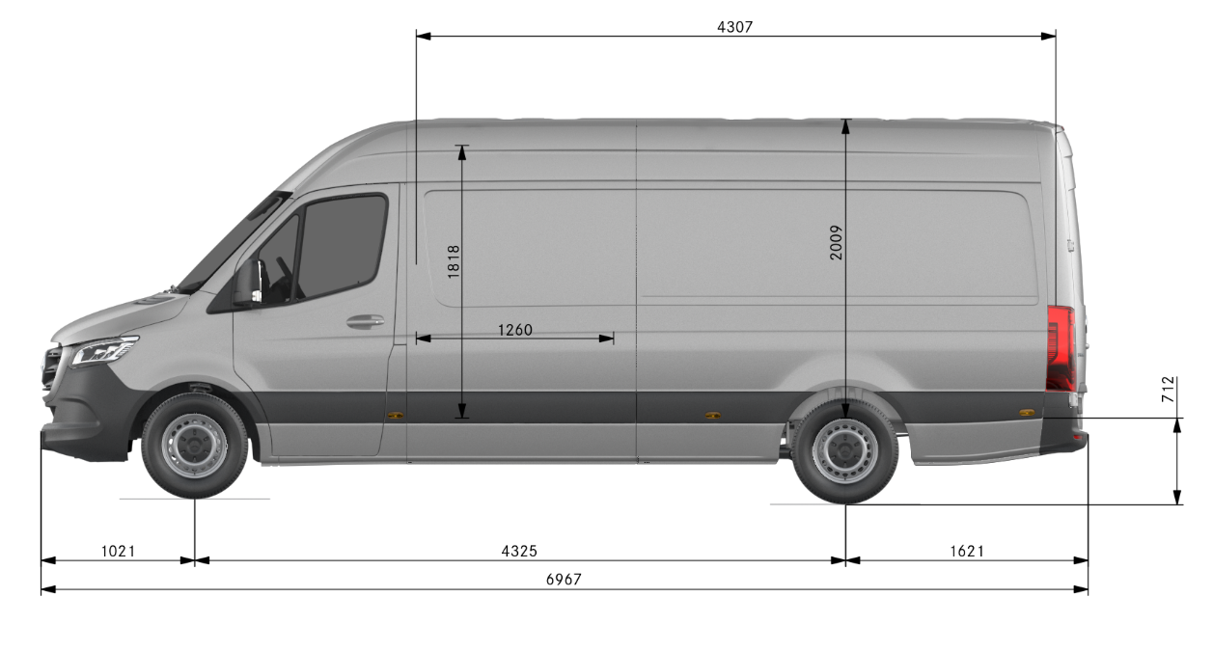

Вигляд зверху*
